飞牛客服工作台

操作手册

目录

一、系统管理及账号设置/管理（运营后台） 2

1.1 用户管理 2

1.2 角色管理 3

1.3 部门管理 4

1.4 客服账号管理 5

1.5 客服分组设置 6

二、客服管理中的相关设置 9

2.1 客服快捷短语设置 9

2.2 常见问题设置 11

2.3 客户问题分类设置 14

2.4 客服portal设置 16

三、登录界面(飞牛客服工作台) 19

3.1 登录界面 19

四、主界面 20

4.1主界面头部 20

4.2 联系人 23

4.3 主面板工具栏 24

五、聊天窗口界面 33

5.1 左边栏 33

5.2 会话页 34

5.3 会话页右侧-客户标签 36

六、客服绩效与监控管理（运营后台） 40

6.1 客服运营实时监控 40

6.2 聊天记录查询 40

6.3 客服出勤统计 41

6.4 客服工作量统计 42

6.5 客服满意度统计 43

# **一、系统管理及账号设置/管理**（运营后台）

## 1.1 用户管理

入口：运营后台>系统管理>权限管理>用户管理

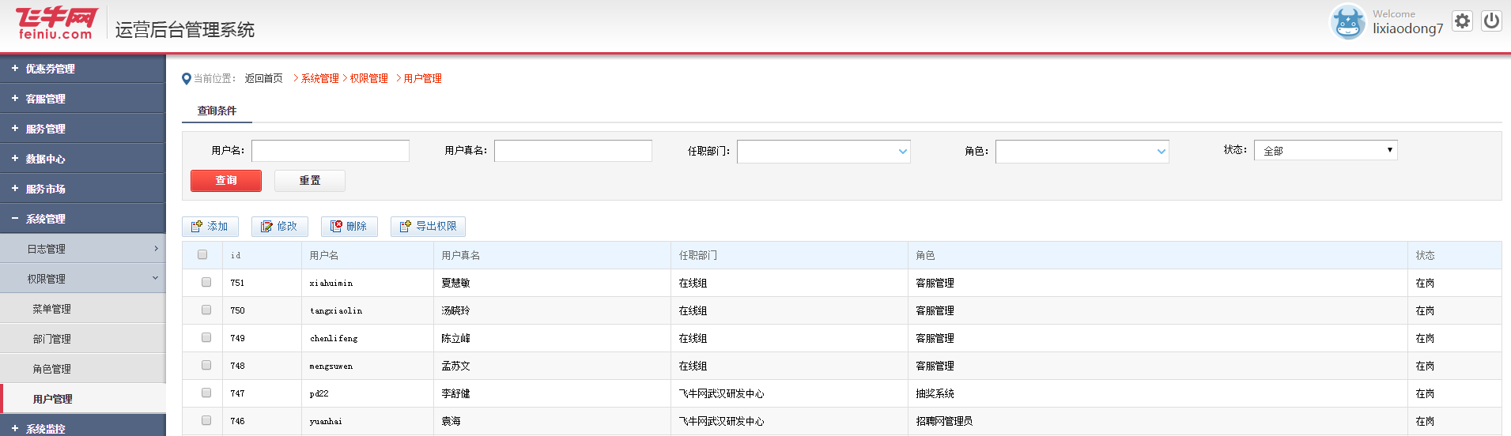

### 1.1.1 如何添加/修改用户

点击/ ，弹出新增用户信息窗口，编辑用户信息，设定用户权限。

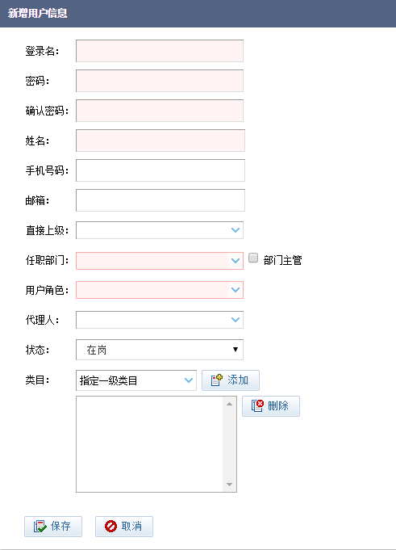 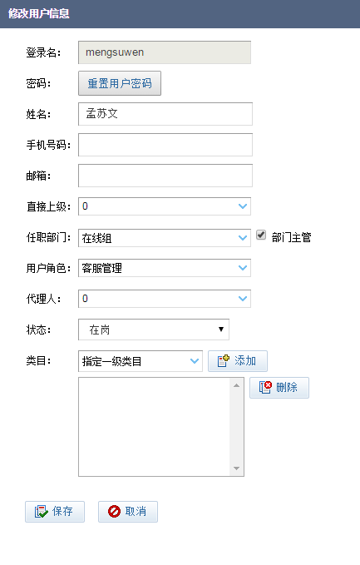

其中包括：任职部门、用户角色，可在【系统管理>权限管理>角色管理（部门管理）】中修改

任职部门：

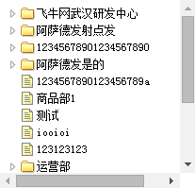

用户角色：

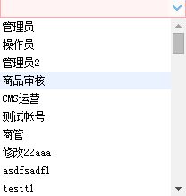

### 1.1.2 如何查找用户

查找条件：用户名、用户真名、任职部门、角色、状态

重置：点击“重置”，所有查询条件恢复原始状态

### 1.1.3 删除

当选中用户后，点击删除，弹出弹框

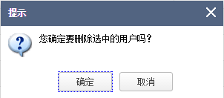

### 1.1.4 导出权限

导出权限，是导出所有人的权限，不需要选中用户。

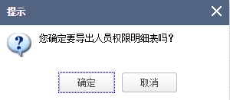

## 1.2 角色管理

入口：运营后台>系统管理>权限管理>角色管理

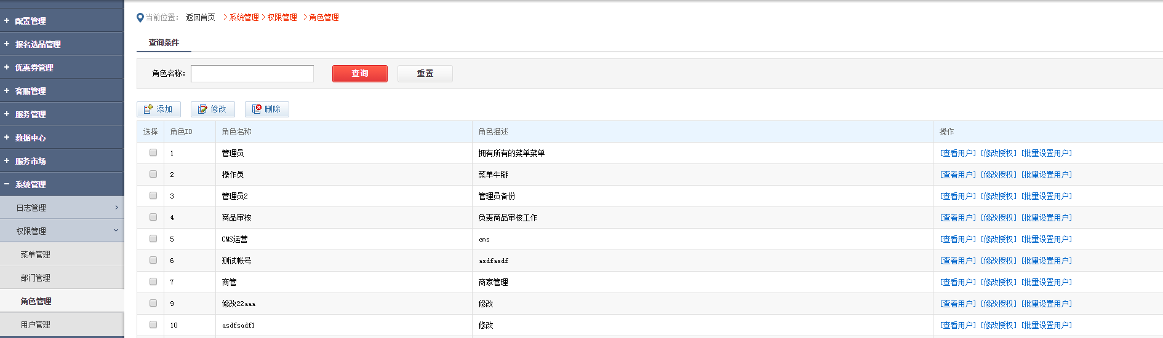

### 1.2.1 如何添加/修改角色

点击 / ，弹出弹窗

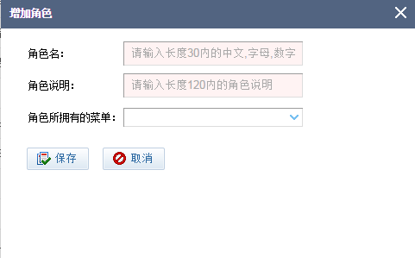 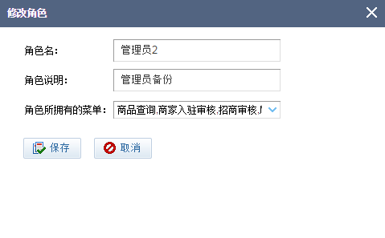

### 1.2.2 删除

选中角色后，点击，弹出弹窗

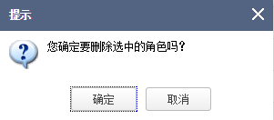

### 1.2.3 查询

查询条件：角色名称

重置：点击“重置”，所有查询条件恢复原始状态

## 1.3 部门管理

入口：运营后台>系统管理>权限管理>部门管理

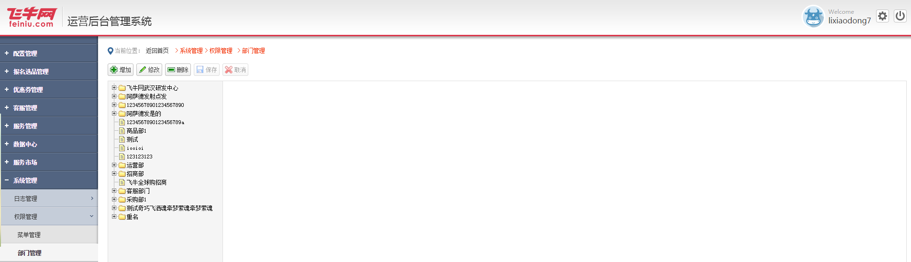

### 1.3.1 功能

包含：新增、修改、删除、保存、取消

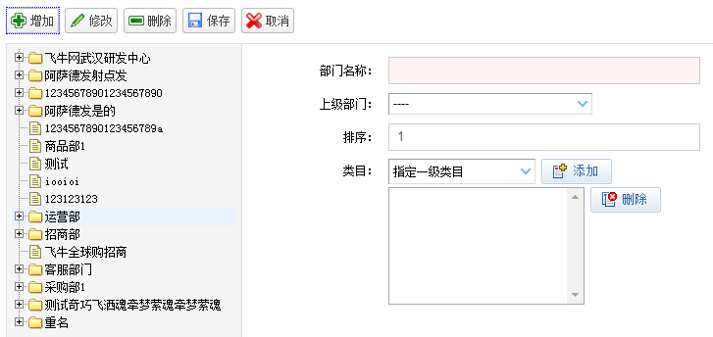

## 1.4 客服账号管理

入口：运营后台>客服管理>客服管理>客服账号管理

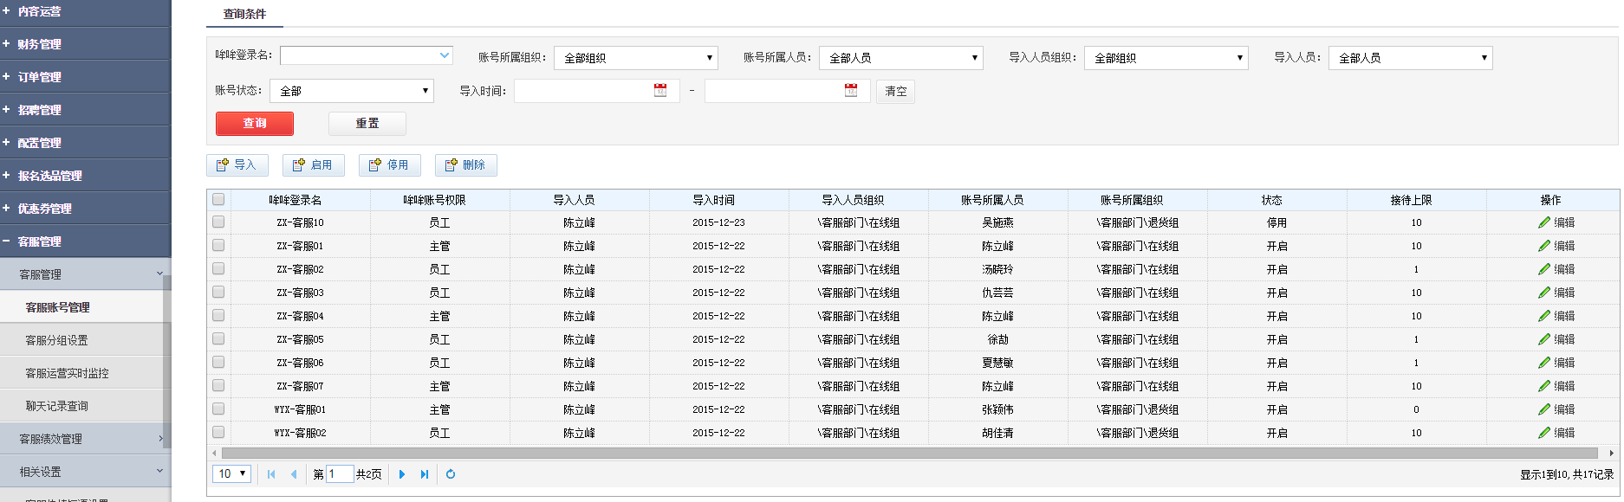

### **1.4.1 如何建立客服账号（导入）**

点击“导入”按钮，通过excel文件可以导入客服账号。

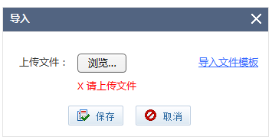

导入文件模版(模版中，黑色加粗线框表格内不能为空)

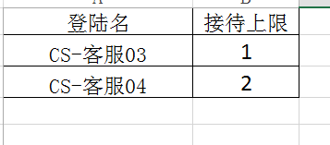 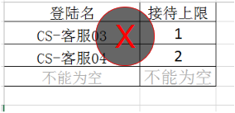

点“保存”时，需校验文件是否成功上传。未上传时，提示“请上传文件”。导入的账号默认状态为“启用”，初始密码为“111111”。

### 1.4.2 如何查找已存在账号（查询条件）

查询条件：哞哞登录名、账号所属组织、账号所属人员、导入人员组织、导入人员、账号状态、导入时间

重置：点击“重置”，所有查询条件恢复原始状态

### 1.4.3 查询结果集

哞哞登录名、哞哞账号权限、导入人员、导入时间、导入人员组织、账号所属人员、账号所属组织、状态、接待量、操作

### 1.4.4 常用功能

#### 1.4.4.1 启用、停用、删除

启用：勾选某个或多个账号，点击“启用”，则该账号状态显示为使用。

停用：勾选某个或多个账号，点击“停用”，则该账号状态显示为停用。停用的账号将无法登录飞牛客服工作台。登录时，系统将提示“该账号已停用”

删除：勾选某个或多个账号，点击“删除”，则该条账号记录被删除。

#### 1.4.4.2 编辑

基本信息包含：账号所属组织、所属员工及接待上限

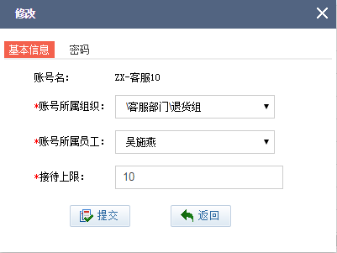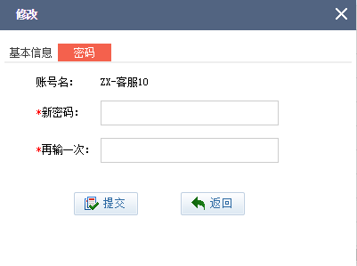

## 1.5 客服分组设置

入口：运营后台>客服管理>客服管理>客服分组设置

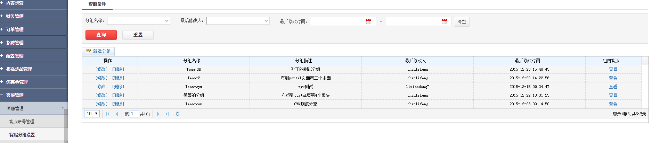

### 1.5.1 如何新建分组

#### 1.5.1.1 点击“新建分组”，填写分组名称和分组描述

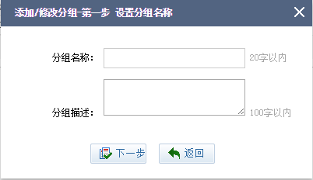

#### 1.5.1.2 为分组添加客服人员

点击“下一步”，给分组添加客服

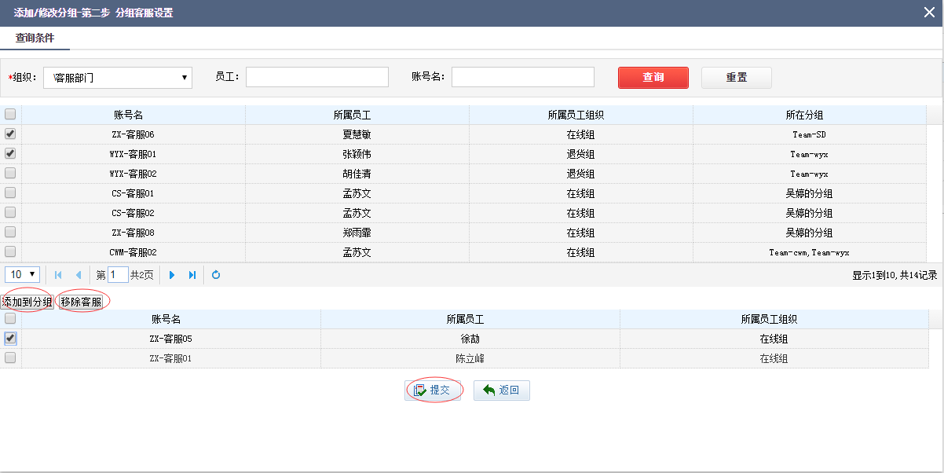

A．客服主管可以通过组织名称、员工姓名及飞牛客服账号查询飞牛客服账号信息。

B．系统默认显示客服部门所有飞牛客服账号信息：账号名、所属员工、所属员工组织、（飞牛客服账号）所在分组。

C．客服主管选择客服账号，点“添加到分组”，将客服人员加入到“已选择的客服人员名单”中。客服主管可以选择名单中的账号点“移除客服”，将客服人员从名单中去掉。

D．点“保存”，保存分组信息及分组里客服人员信息。客服人员默认为“分流”状态。

### 1.5.2 如何查询分组

查询条件：输入信息、最后修改人、最后修改时间

重置：点击“重置”，所有查询条件恢复原始状态

### 1.5.3 查询结果集

操作、分组名称、分组描述、最后修改人、最后修改时间、组内客服

### 1.5.4 查看分组详情

在这里可以设置分流状态，默认为“分流”。

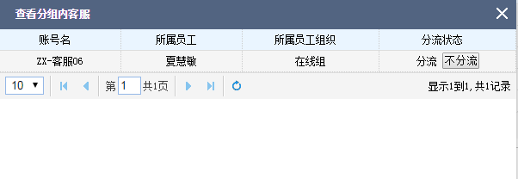

# 二、客服管理中的相关设置

## 2.1 客服快捷短语设置

入口：运营后台>客服管理>相关设置>客服快捷短语设置

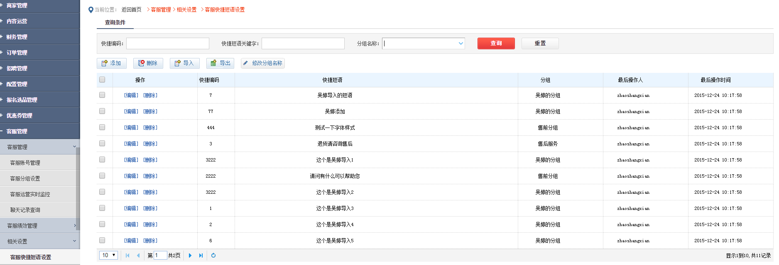

**说明：**客服主管可以在运营后台设置标准快捷短语。快捷短语按分组展示。运营后台的标准快捷短语显示在飞牛客服工作台，客服不可以修改。客服人员可以在工作台上新建编辑和删除自己设置的快捷短语。

针对运营后台设置的快捷短语，客户端客服不可进行任何编辑，只能对自己自主添加的快捷短语进行编辑、删除、移动等操作

### 2.1.1 如何添加新的快捷短语

#### 2.1.1.1 添加

添加/修改快捷短语

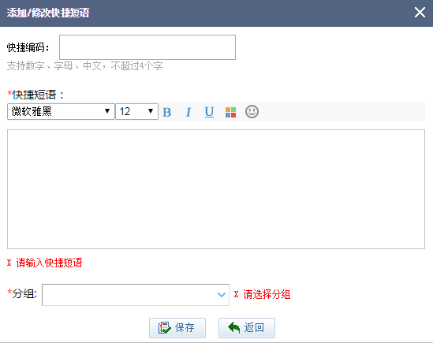

#### 2.1.1.2 导入

支持导入excel格式的文件，格式参照商家版客户端的快捷短语模板。导入不清空之前已存在的快捷短语。

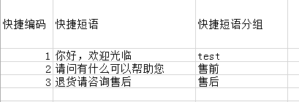

### 2.1.2 如何查找快捷短语

查询条件：快捷编码、快捷短语关键字、分组名称

重置：点击“重置”，所有查询条件恢复原始状态

### 2.1.3 常用功能

A.单项删除将删除对应记录的快捷短语。

批量删除：删除已选择的快捷短语。

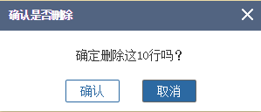 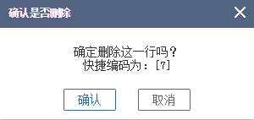

B.导出

导出excel格式的文件

导出字段为：快捷编码、快捷短语、分组

C.编辑：可以修改“快捷编码”及快捷短语的字体字号

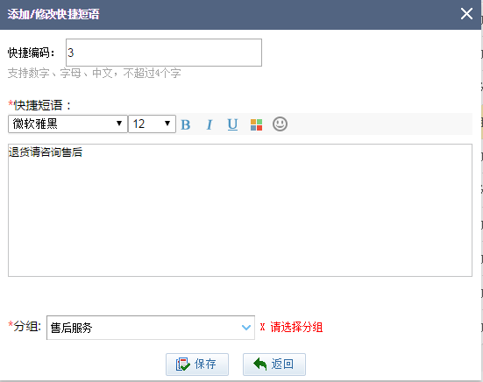

D.修改分组名称：点击，系统弹层显示以下页面

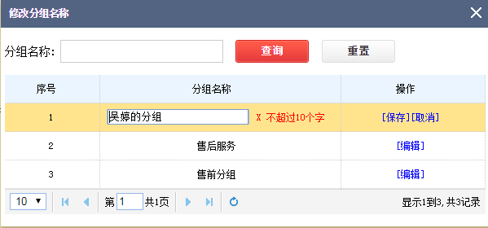

## 2.2 常见问题设置

入口：运营后台>客服管理>相关设置>常见问题设置

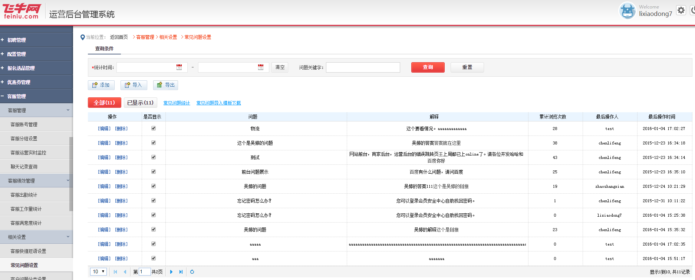

常见问题会展示在客人端webim在线客服右侧标签页，如下图所示位置：

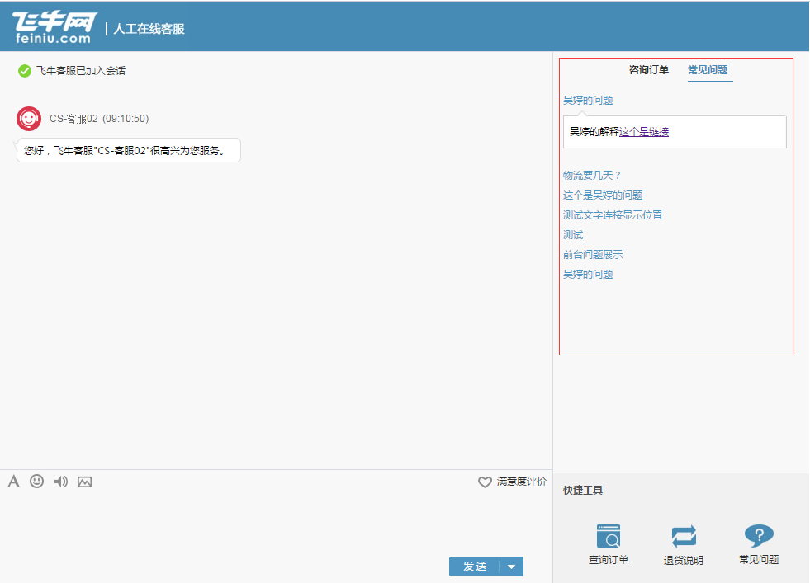

### 2.2.1 如何添加问题

#### 2.2.1.1 添加

添加/修改常见问题：点击添加/编辑按钮，弹层出现添加/修改窗口。

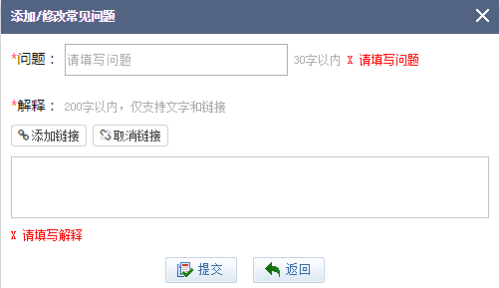

#### 2.2.1.2 导入

导入表格

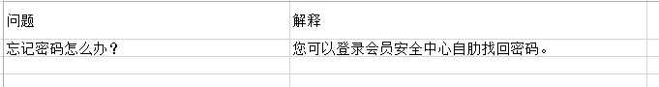

下载“常见问题导入模板”，点击

### 2.2.2 如何查询常见问题

查询条件：问题关键字、统计时间

重置：点击“重置”，所有查询条件恢复原始状态

### 2.2.3 导出表格

导出：导出excel格式的文件。

导出字段为：操作、是否显示、问题、解释、累计浏览次数、最后操作人、最后操作时间。

### 2.2.4 操作

编辑：修改常见问题



删除：点击“删除”弹出弹框提示

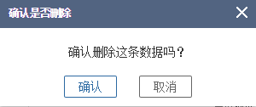

取消展示：点击“取消展示”，无提示，直接取消。

### 2.2.5 “已显示”常见问题

只有“已显示”的常见问题，才会在客人端web im右侧常见问题标签页中的“常见问题”处显示。

可通过“排序”功能，调整问题的排序。

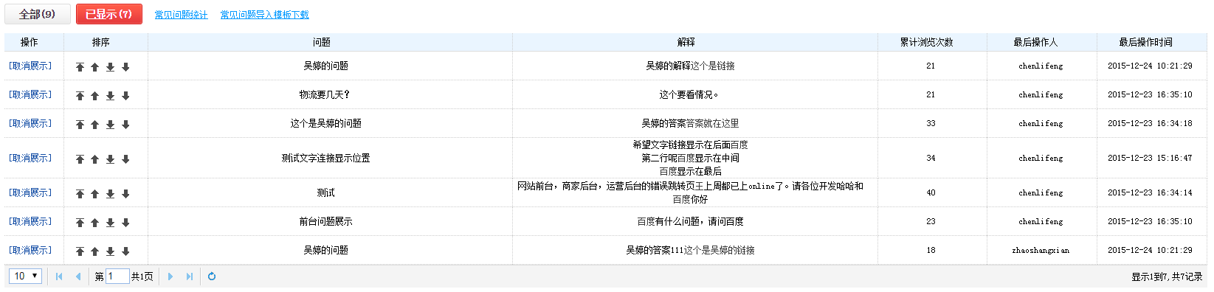2.2.6 常见问题统计图表

点击，可以查看图表，以常见问题为横坐标，累计浏览次数为纵坐标，可查看统计时间段内柱状图和饼图。点击“返回”可返回“已显示”标签页。柱状图和饼图，统计“已显示”常见问题中浏览量TOP10的常见问题。

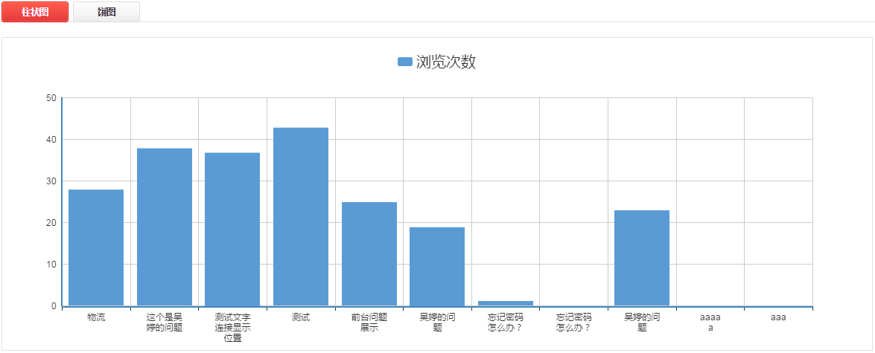

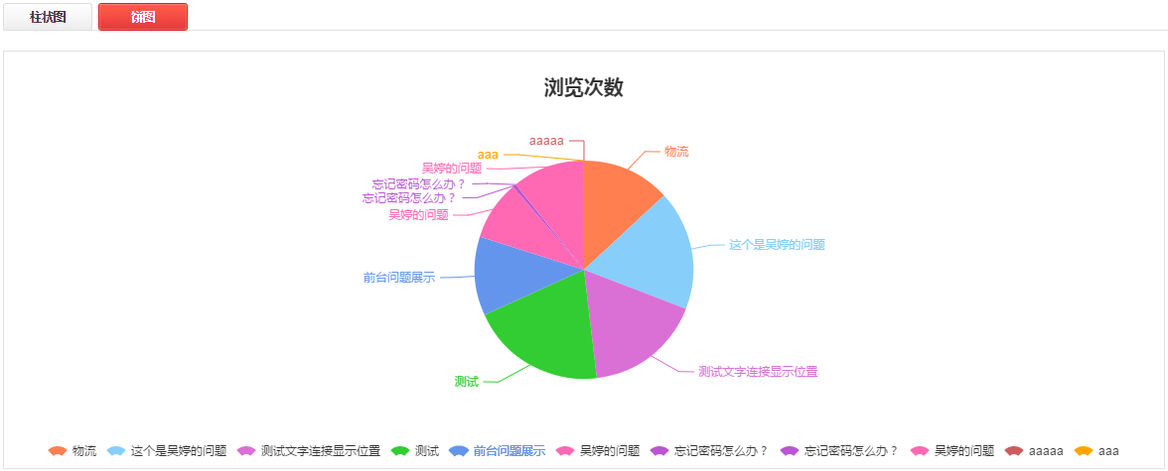

## 2.3 客户问题分类设置

入口：运营后台>客服管理>相关设置>客户问题分类设置

用于哞哞客服工作台服务小记中咨询问题的设置与统计。

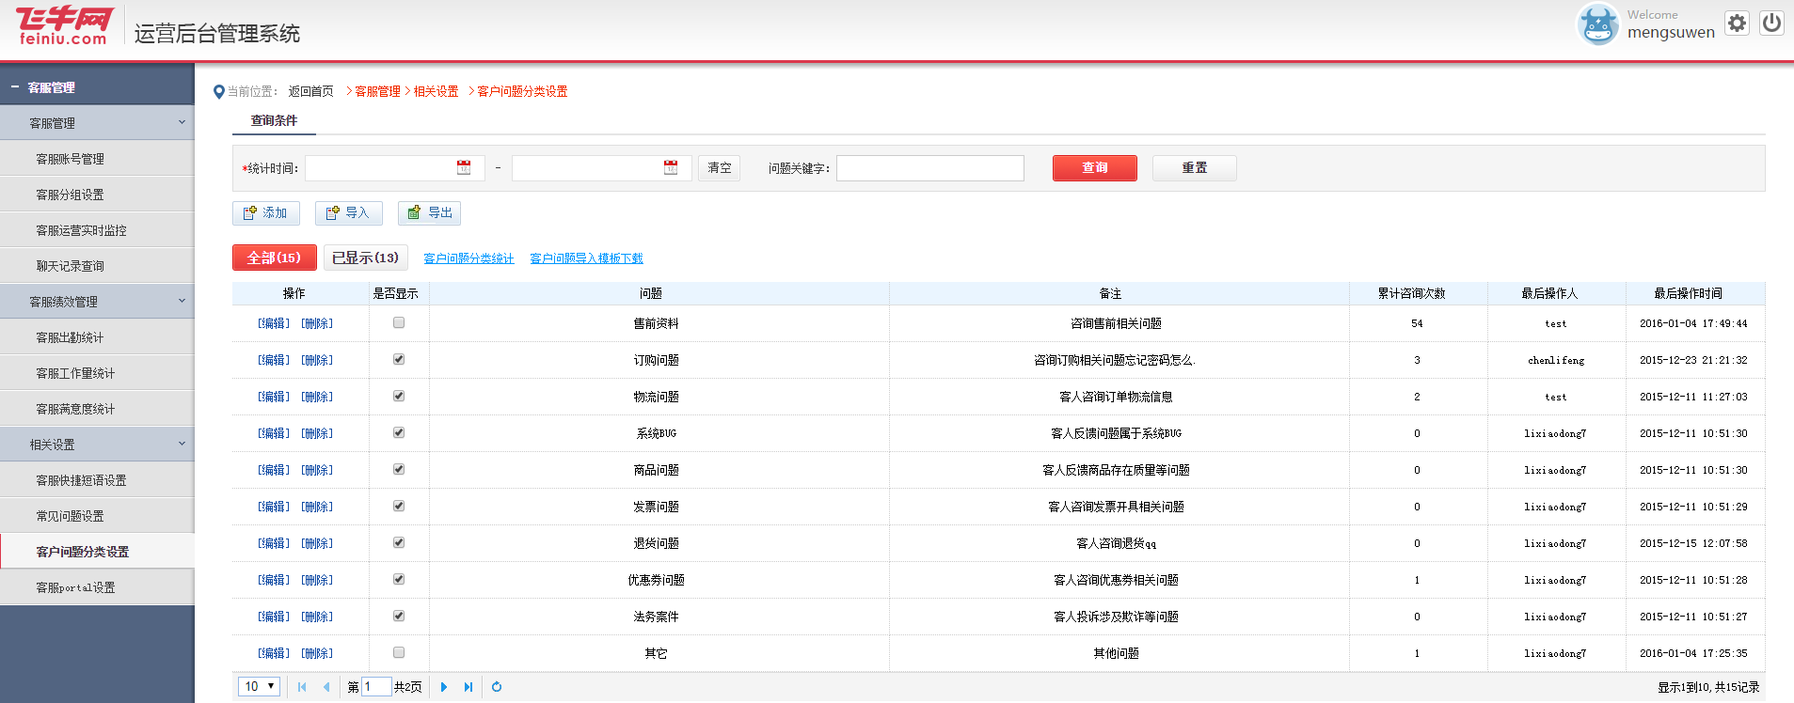

### 2.3.1 如何添加问题分类

#### 2.3.1.1 添加

点击，弹出“添加问题分类”弹框。

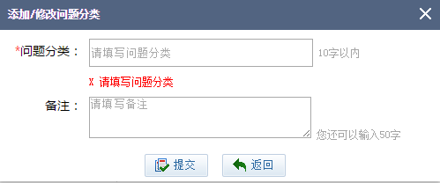

#### 2.3.1.2 导入

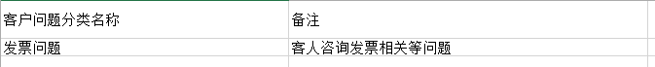

### 2.3.2 如何查询常见问题

查询条件：统计时间、问题关键字

重置：点击“重置”，所有查询条件恢复原始状态

### 2.3.3 导出表格

导出：导出excel格式的文件。

导出字段为：问题分类名称、备注、累计咨询次数、是否已显示。

### 2.3.4 操作

编辑：修改问题分类

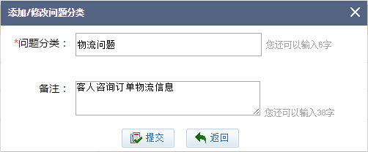

删除：点击“删除”弹出弹框提示



取消展示：点击“取消展示”，无提示，直接取消。

### 2.3.5 “已显示”常见问题

点击“已显示”才可查看可以显示在客户端的咨询问题记录

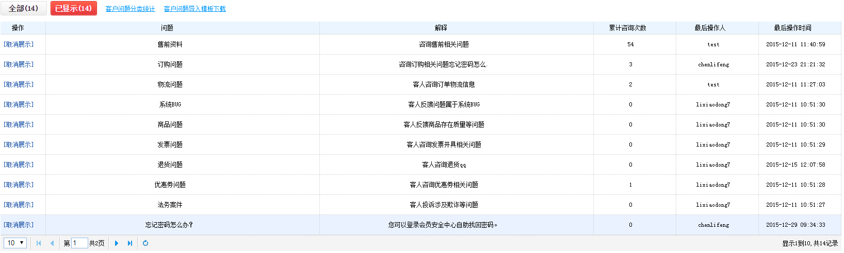2.3.6 常见问题分类统计图表

点击“已显示”标签右侧的“客户问题分类统计”，可以查看图表，以客户问题为横坐标，累计咨询次数为纵坐标，可查看统计时间段内已显示的客户问题分类的柱状图和饼图。点击“返回”可返回“已显示”标签页

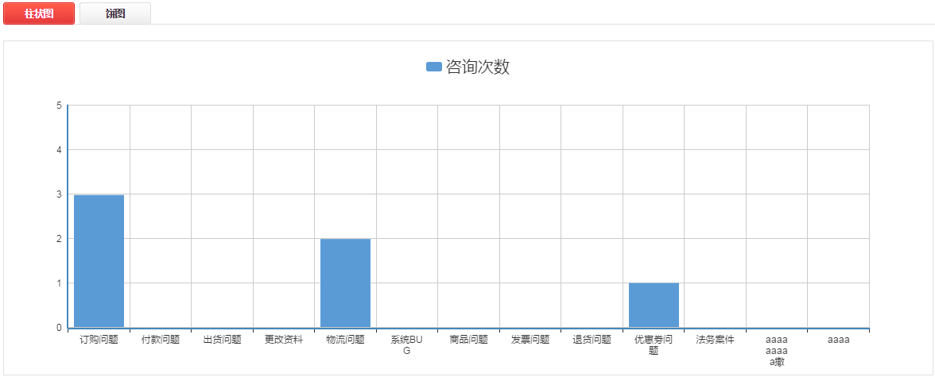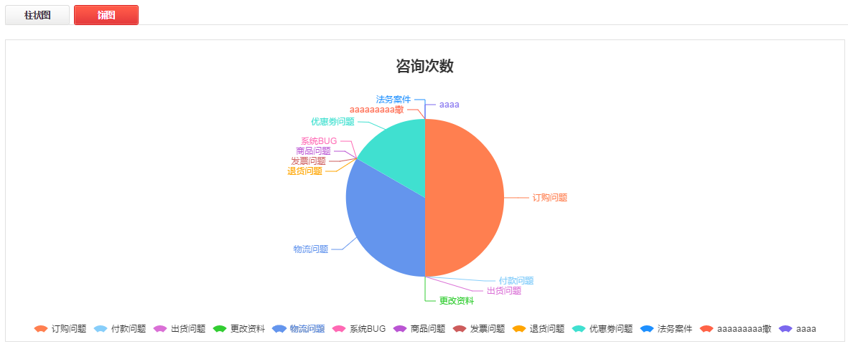

## 2.4 客服portal设置

入口：运营后台>客服管理>相关设置>客服portal设置

运营后台客服首页配置页面如下：

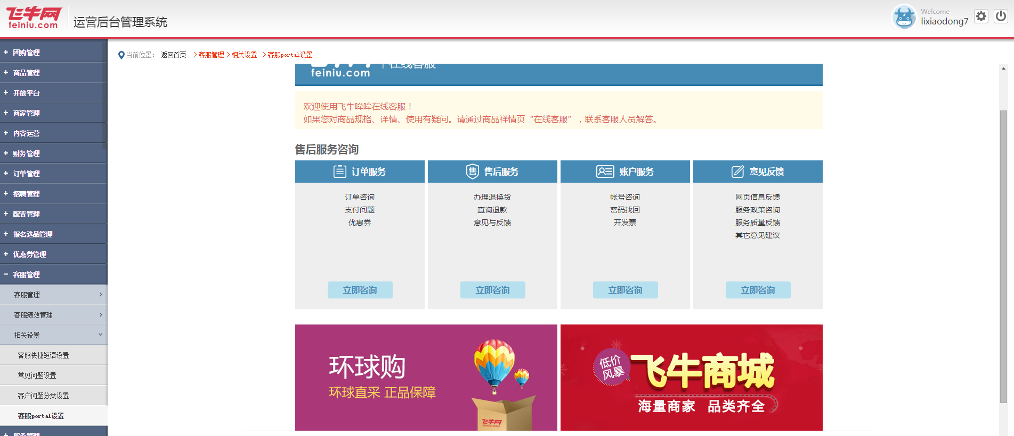

2.4.1 顶部LOGO区

展示飞牛网在线客服LOGO，不可编辑

2.4.2 欢迎文字编辑区

鼠标移动到文字编辑区时，背景会变暗，且右上角出现“编辑”按钮，点击“编辑”，可以编辑文字，编辑后点击“保存”可实时更新。





### 2.4.3 咨询服务区

共分四个板块，每个板块可以添加一个在线客服入口。

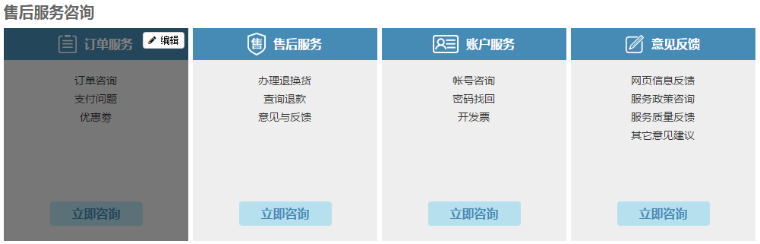

鼠标移动到每个版块后。背景会变暗，且右上角出现“编辑”按钮，点击“编辑”可对该客服布点进行编辑。

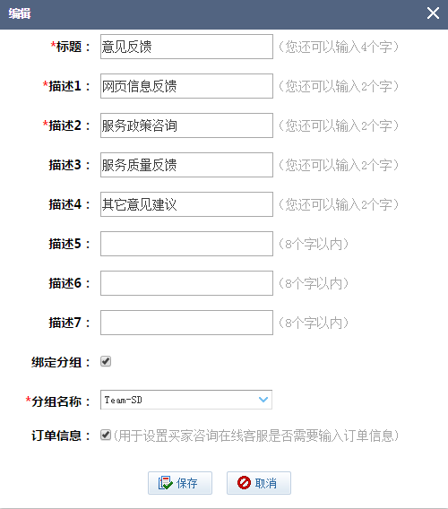 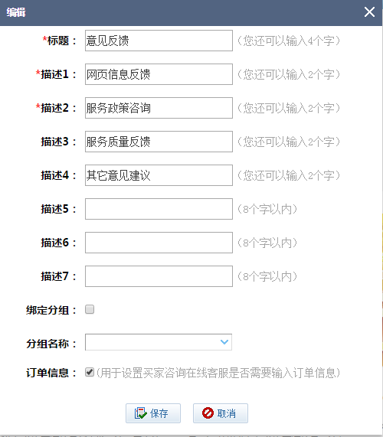

绑定分组：默认勾选。若勾选“绑定分组”，则可在分组名称下拉框内选择客服分组且必须选择，则该入口的访问都会分给该组。分组信息从运营后台分组设置里获取。

订单信息：默认勾选。用于设置买家咨询在线客服时是否需要输入订单信息。若勾选“订单信息”，则当客户点击“正在咨询”按钮时，在前台弹出“请选择订单信息”窗口。

若不勾选“订单信息”，则当客户点击“正在咨询”按钮时，直接跳转在线客服聊天界面

### 2.4.4 广告区

编辑：当鼠标移动到广告区时，背景变暗，且右上角出现”编辑”按钮，点击“编辑”可以上传图片，添加链接地址。



2.4.5 预览与发布

点“预览”：预览在线客服首页效果

点“发布”：系统更新在线客服首页



# 三、登录界面(飞牛客服工作台)

## 3.1 登录界面

飞牛客服工作台的账号，是通过运营后台添加删除账号，修改账号密码。 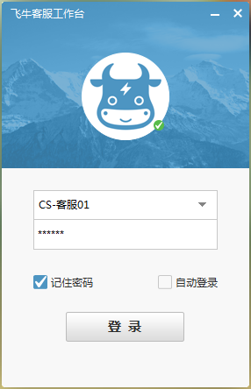

# 四、主界面

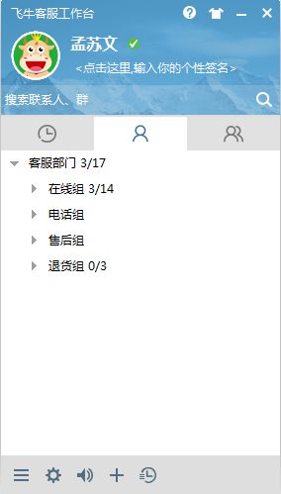

## 4.1主界面头部

### 4.1.1 操作手册下载

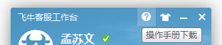

### 4.1.2 换肤

➢ 点击图标，弹出“一键换肤”选择皮肤，支持图片和纯色皮肤，单击一款皮肤可以实现实时换肤。

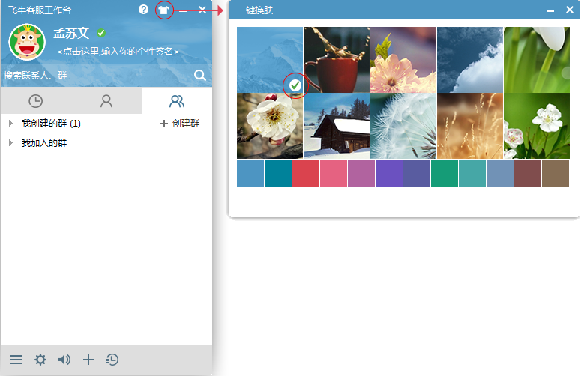

### 4.1.3 在线状态设置

➢ 商家登录后，默认为“在线”，可以选择“在线”、“忙碌”、“离开”、“隐身”四个状态。

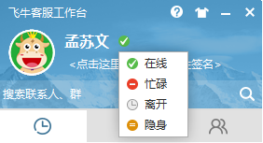

### 4.1.4 个性签名

➢ 点击红色区域可以设置个性签名

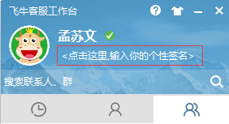

### 4.1.5 更改头像

➢ 个人信息不可编辑，只能更改个人头像。更改头像分为：默认头像和自定义头像。

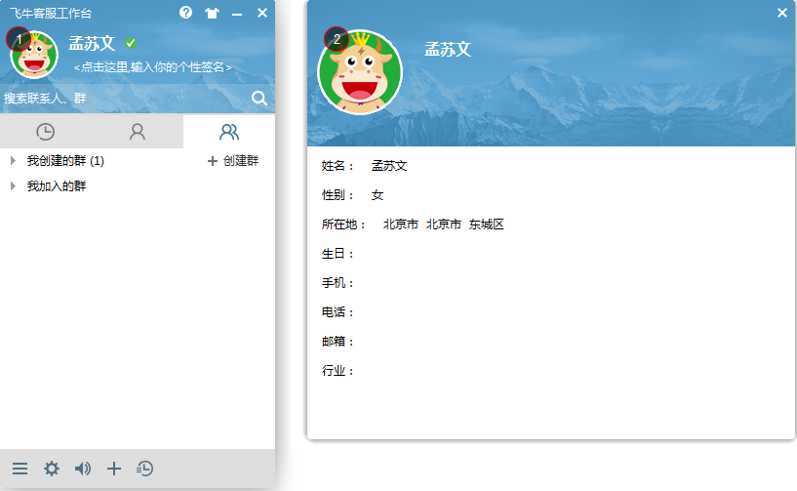

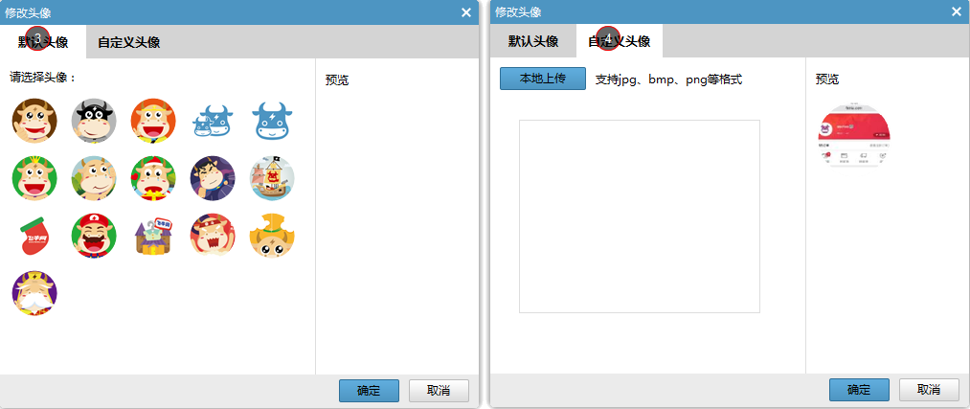

### 4.1.6 联系人联想搜索

支持数字、字母、拼音、汉字联想搜索

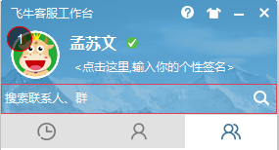

## 4.2 联系人

### 4.2.1 联系人

最近联系人： 右键功能“与联系人单独聊天”“查看联系人的详细资料”“和联系人的会话记录”

联系人分组：可在运营后台添加分组、添加子组，向组员群发消息等。（包含右键：修改备注名、删除联系人、查看资料、向组员群发消息等）。

群：创建群、加入群（右键>刷新群列表、创建群、搜索并加入群）

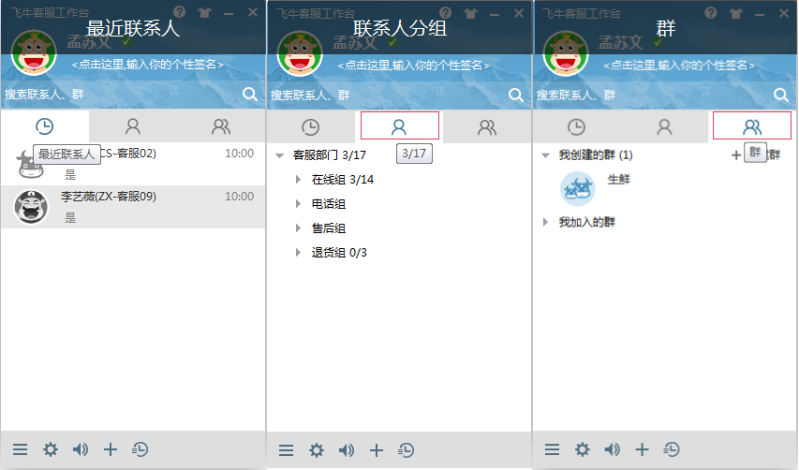

### 4.2.2 创建群

点击【创建群】，弹出窗口，如果输入的群的名称与现有的群相同，在点击【确定】时，弹出“该家族名称已经存在”。

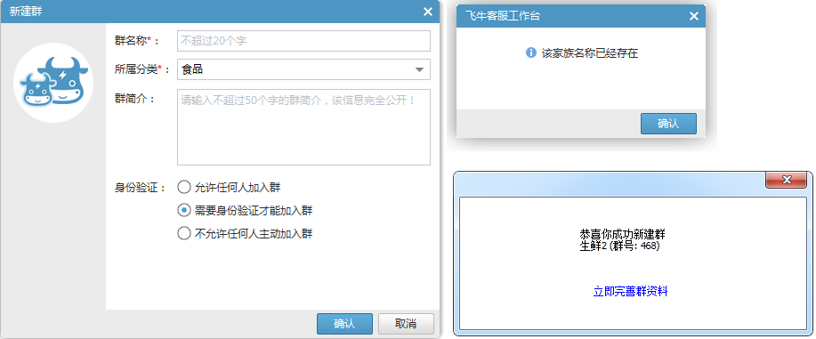

在创建完成后呢，弹出窗口，点击“立即完善群资料”会进入以下窗口，可设置：群资料、群成员、个性设置、安全设置。

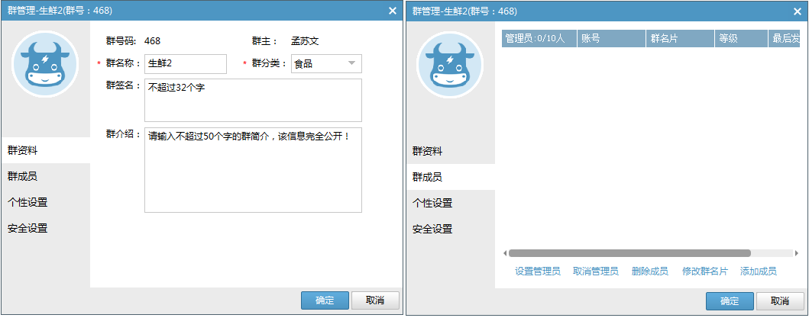

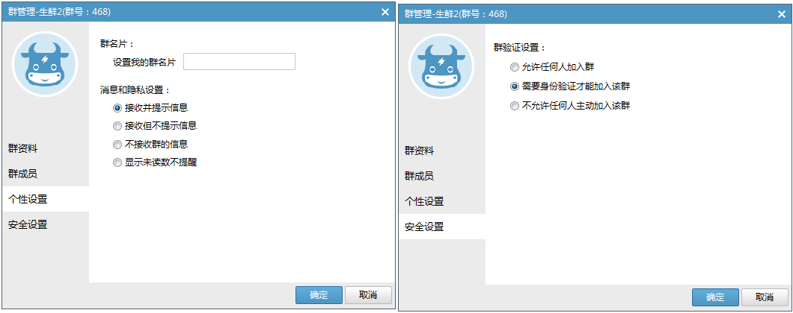

## 4.3 主面板工具栏

主面板工具栏包括：菜单、系统设置、消息管理器、添加/查找群、最近联系客户。

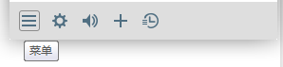

### 4.3.1 菜单

➢ 包含指定发送、更改用户、修改密码、软件升级、退出五个子功能.

A. 指定发送：输入会员名可以直接进入与该会员的聊天窗口

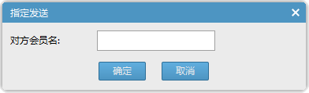

B. 更改用户：直接返回登陆界面

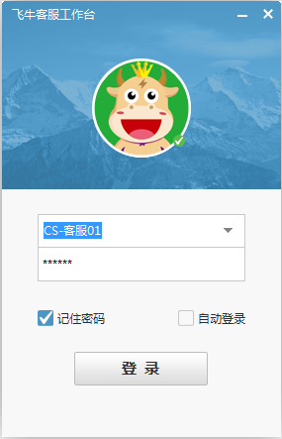

C. 修改密码：弹出弹框，直接输入新密码即可

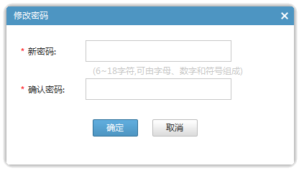

D. 软件升级：检测最新版的哞哞

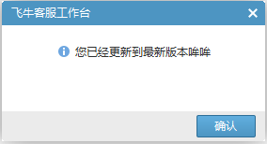

E. 退出登录：有提示，点击【确定】，关闭该软件

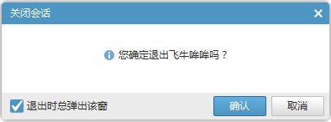

### 4.3.2 系统设置

➢ 包含基本设置和安全设置。基本设置包含基本设置、消息设置、声音、语音视频、文件管理、自动回复、软件更新等功能设置；安全设置包含密码、验证设置、消息记录和文件传输功能设置。

#### 4.3.2.1 基本设置

A. 基本设置 ：可设置开机启动，退出登录提示和主界面显示设置

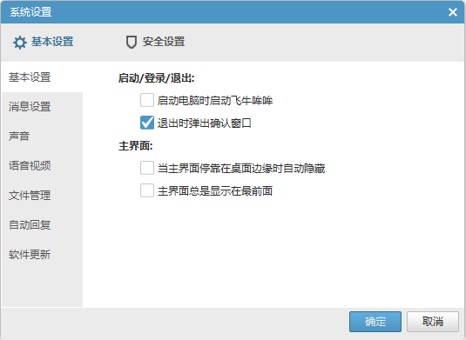

B. 消息设置 ：主要包含振屏设置、快捷键设置

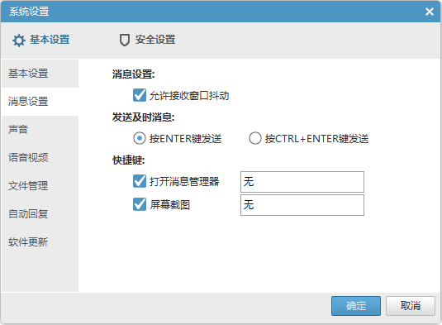

C. 声音 ：可设置消息接收、联系人上线、系统消息、闪屏振动声音提示

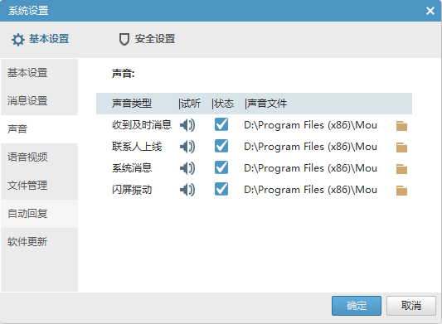

D. 语音视频：

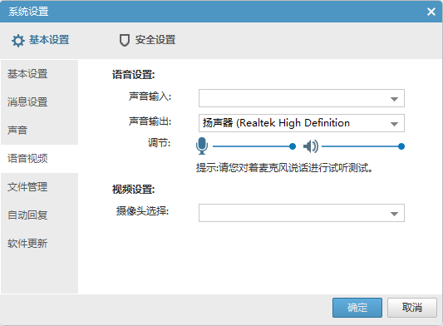

E. 文件管理 ：可设置文件接收目录及清理缓存设置

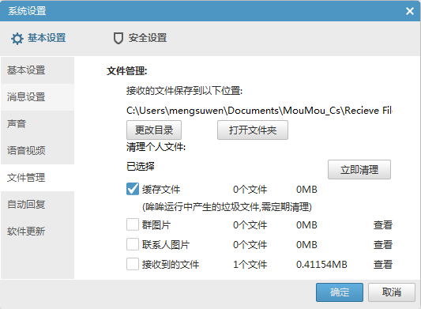

F. 自动回复 ：可以进行新建、修改、删除、上移和下移自动回复短语操作，可自己设置自动接待语句。

当客人进入会话时，系统会自动发送“自动接待”设置的欢迎语；只有在客服忙碌、离开时，才会显示自动回复。

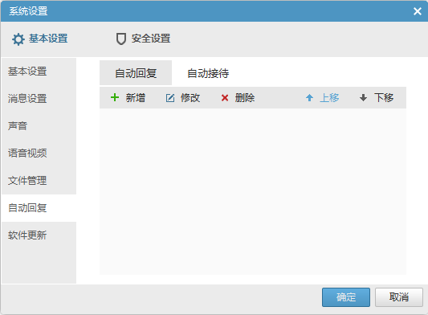

G. 软件更新 ：设置软件自动更新或提醒用户自主选择更新

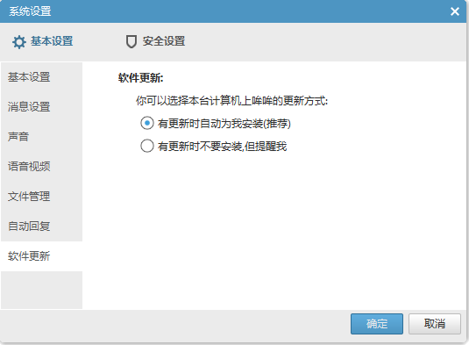

#### 4.3.2.2 安全设置

A. 密码 ：弹出弹框，直接输入新密码即可

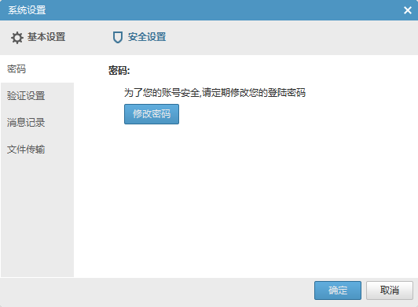

B. 验证设置 ：添加好友/群时信息验证设置

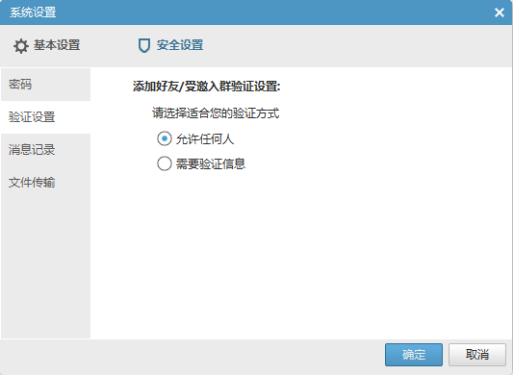

C. 消息记录 ：选择设置消息记录登录同步、退出删除设置，若需要删除或查看某个人或群的消息记录，可以点击打开消息管理器

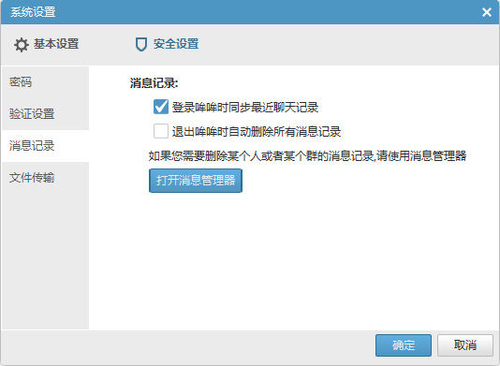

D. 文件传输 ：设置文件传输安全级，保证接收文件的安全性

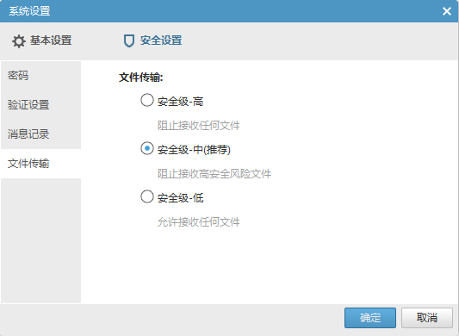

### 4.3.3消息管理器

➢ “联系人”和“群”功能板块显示联系人/群消息记录；系统消息显示好友验证消息。

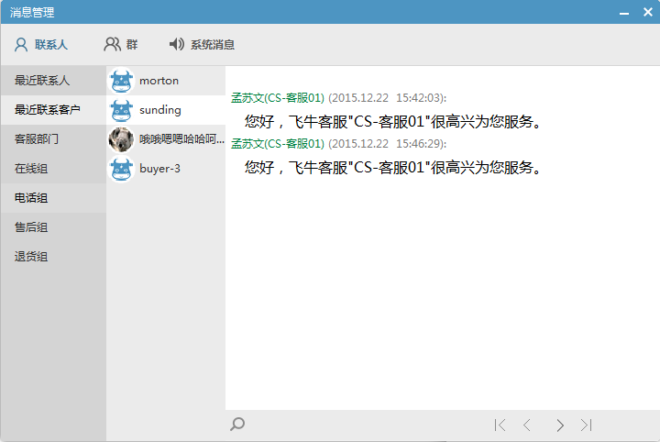

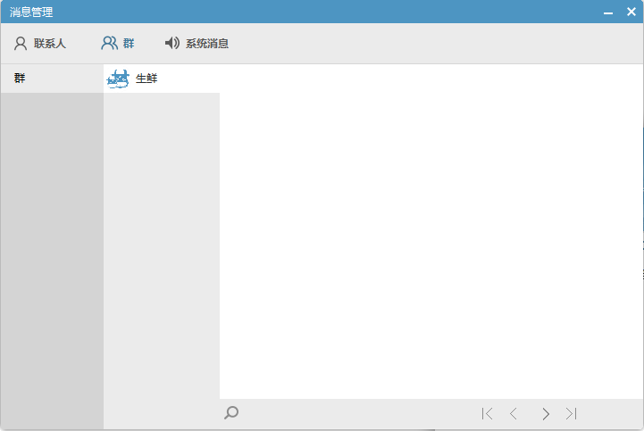 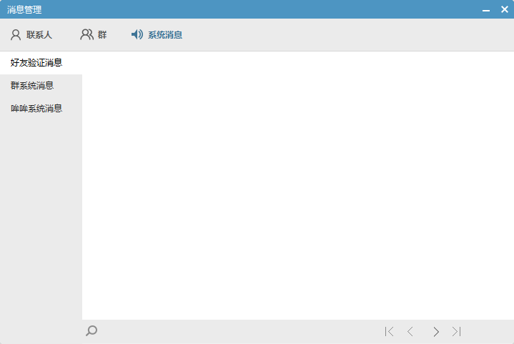

### 4.3.4 添加/查找群

➢ 只包含加入群一个功能板块

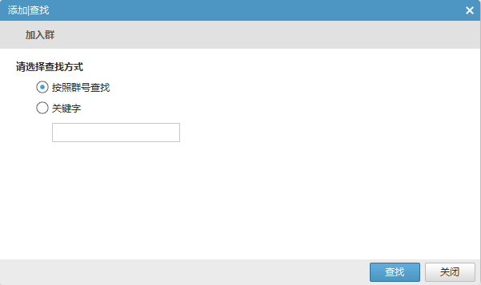

# 五、聊天窗口界面

将聊天窗口分为左边栏、会话页面

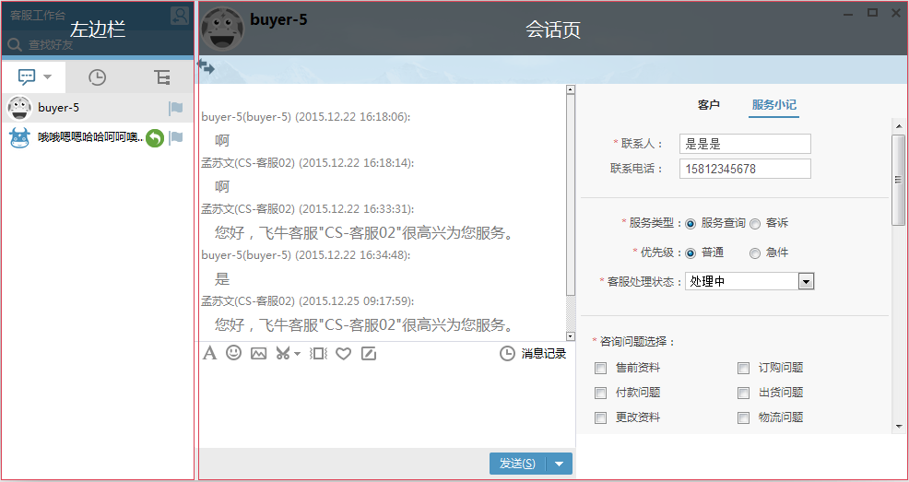

## 5.1 左边栏

### 5.1.1 邀约“客户”

在左边栏上方右侧有一个“邀约按钮”当无客人在排队时，显示不可点击状态；当有客人排队时，显示“有**人正在排队”，按钮可点击。

### 5.1.2 查找好友

查找好友，是查找当前分组中的“好友”。比如：好友分组，当前展示为【我的团队】中，则在【我的团队】中查找；若当前展示为【最近联系人】，则在【最近联系人】中查找。

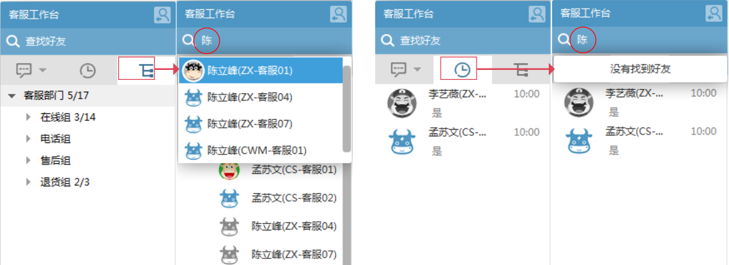

### 5.1.3 好友分组

客户：只显示来访客户

最近联系人：不显示最近会话客户，只显示最近会话的好友

我的团队：所有客服

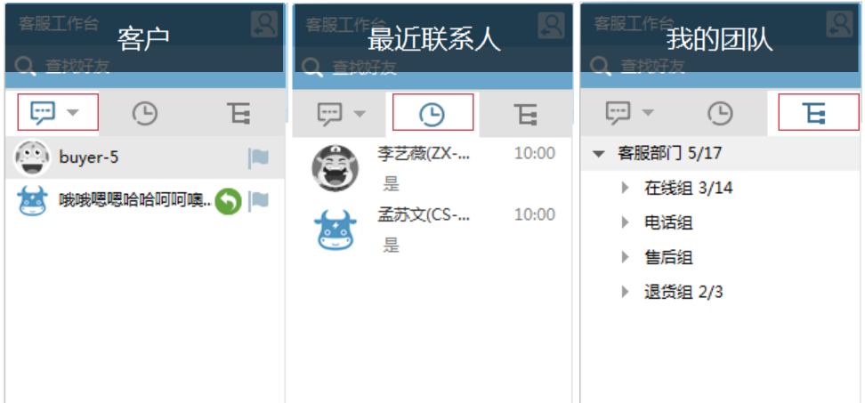

## 5.2 会话页

### 5.2.1 顶部功能区

#### 5.2.1.1 客服与客服会话

只有“文件传输”功能

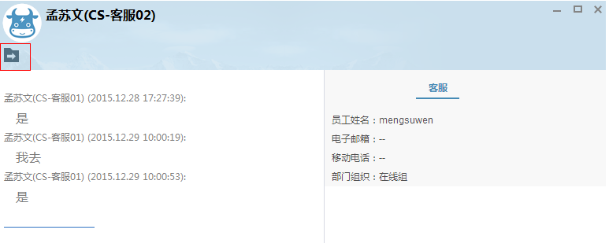

#### 5.2.1.2 主管与会话

客服与主管会话，当客服在于客户会话时，主管可以监控“客服与客户的会话。

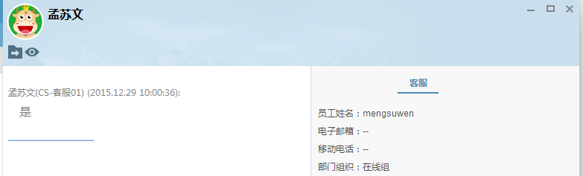

A．点击监控按钮，“监控”按钮变为 “取消监控”按钮

B．会增加：插入回话、接手会话

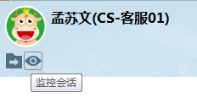 ---> 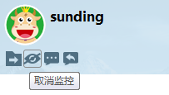

#### 5.2.1.3 主管（或客服）与客户会话

只有转接功能

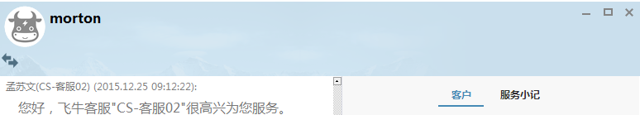

点击转接，弹出窗口。双击“我的团队“中的成员即可转接

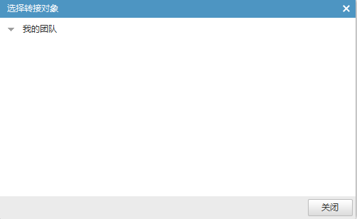

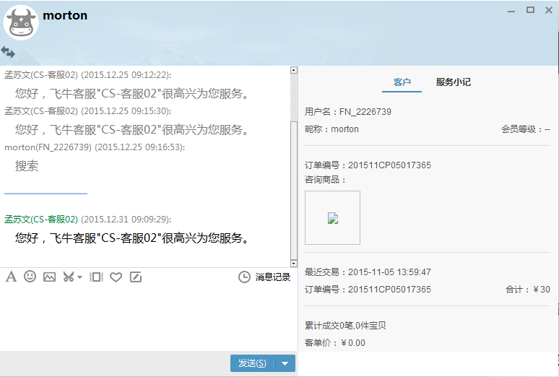

### 5.2.2 聊天界面工具栏

#### 5.2.2.1 客服与客服会话

包含：字体设置、表情、发送图片、截图、振屏、快捷短语、消息记录。



#### 5.2.2.2 客服与客户会话

包含：字体设置、表情、发送图片、截图、振屏、推送服务评价表、快捷短语、消息记录。



## 5.3 会话页右侧-客户标签

### 5.3.1 客服与客服会话

客服与客服会话，展示会话对象的个人信息。包括：员工姓名、电子邮箱、移动电话、部门组织。

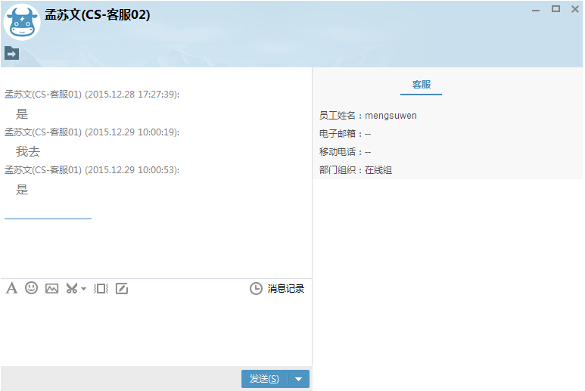

### 5.3.2 客服与客户会话

#### 5.3.2.1 客户

客户信息：包含用户名、昵称、会员等级，其中会员等级直接取自会员中心会员等级接口。

交易信息：订单编号、交易时间、累计成交笔数、商品件数、客单价

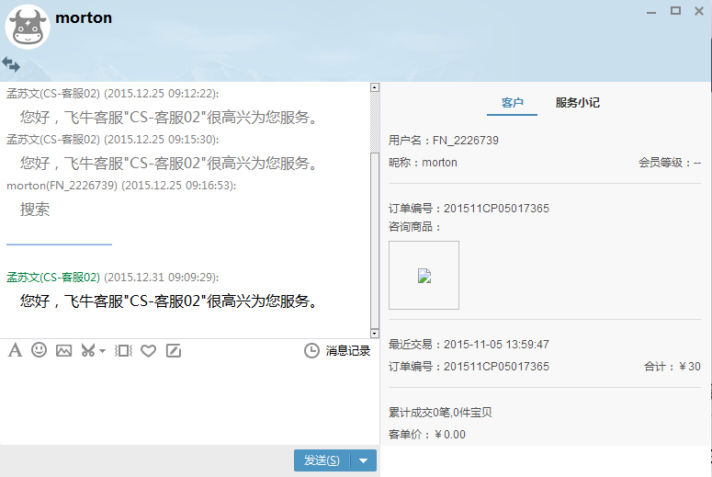

当客户在在线客服portal页点击客服布点咨询在线客服时，在不输入订单信息前提下，咨询商品板块不显示，如下图所示：

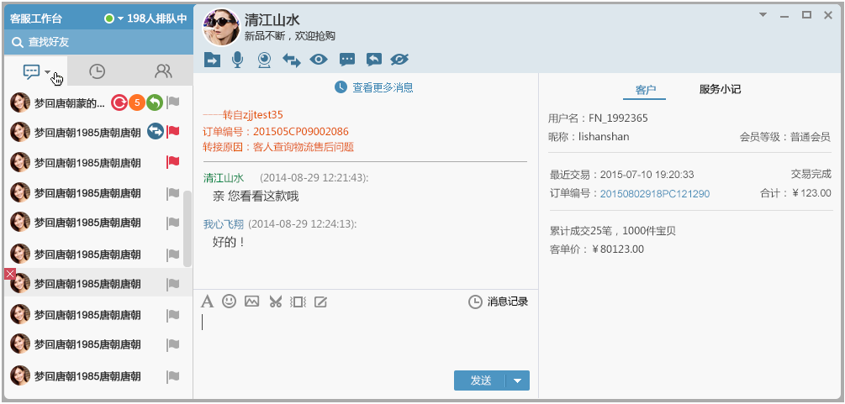

#### 5.3.2.2 服务小记

5.3.2.2.1 服务小记内容

A．联系人：必填项。默认显示客人的“默认收货地址”的收件人姓名。

B．联系电话：非必填项。默认显示客人的“默认收货地址”的收件人手机号。

C．服务类型：必填项。枚举值：服务查询、客诉

D．优先级：必填项。枚举值：普通、急件

1. 客服处理状态：必填项。枚举值：处理中、已结案、售后处理

F．咨询问题选择：必填项。从运营后台获取状态为“显示”的咨询问题。

G．服务小记在运营后台“客户问题分类与统计”页面设置，显示顺序按照从左到右、从上到下的顺序。

I．咨询的商品信息：当从前台布点能带入订单信息时，咨询商品为必填项。默认只显示商品名称，名称不全用…结尾显示。若想查看商品全名，鼠标悬浮在商品名称上，TIPS方式提醒。若客服想查看商品详情，可以展开查看。默认所有商品都是全选勾选上的。

J．填写联系小记：非必填项，字数限制在30字以内

K．历史小记：显示在本次咨询之前，客服对该客户的咨询情况填写的联系小记记录。

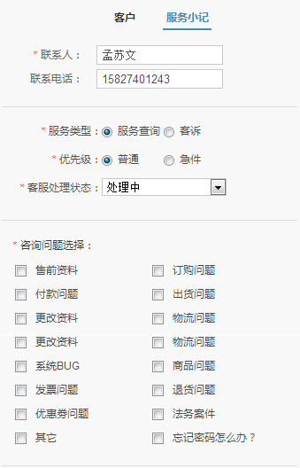 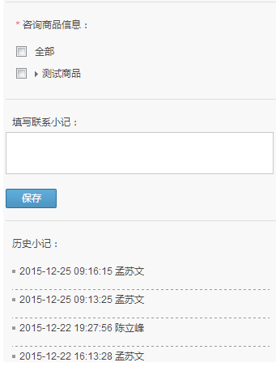

5.3.2.2.2 保存服务小记

A．未填写服务小记的提示

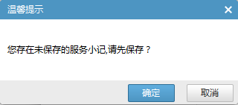

B．服务小记未填写完整

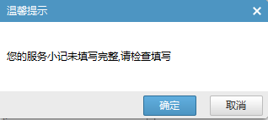

C．保存服务小记，关闭会话提示

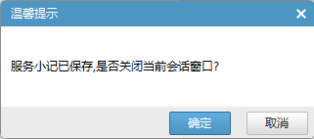

# 六、客服绩效与监控管理（运营后台）

## 6.1 客服运营实时监控

入口：运营后台>客服管理>客服管理>客服运营实时监控

主管权限，实时查看所有客服员工的工作状态及咨询、接待、排队情况

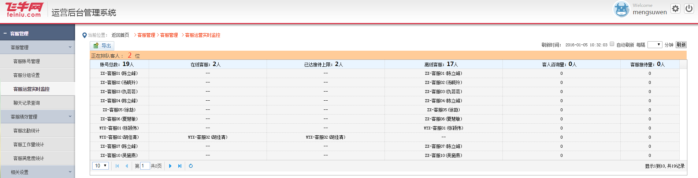

### 6.1.1 导出

导出：导出excel格式的文件。

导出字段为：正在排队（第一行），账号总数、在线客服、已达接待上限、离线客服、客人咨询量、客服接待量。导出报表里，显示刷新数据的时间。

### 6.1.2 刷新

刷新时间、自动刷新、“刷新”按钮

### 6.1.3 监控内容

* 正在排队：显示刷新时间点，正在排队的客人数。没有客户排队时，显示0位。
* 账号总数：显示所有客服账号（已删除的不显示，已停用的账号需显示）
* 在线客服：统计刷新时间点状态为“在线”（包含在线、忙碌、离开、隐身）的客服人数总数及在线客服账号，不在线（离线都状态）则显示“--”
* 已达接待上限：统计刷新时间点接待已达上限的客服人数总数及客服账号，未达上限则显示“--”
* 离线客服：统计刷新时间点“离线”状态的客服人数总数及客服账号，未离线则显示“--”
* 客人咨询量：统计刷新时间点每个客服账号的咨询人数及咨询总数。当客服没有客人咨询时，咨询量为0 。
* 客服接待量：统计刷新时间点，每个客服的接待客人数及接待总数，未接待或离线的客服，接待量为0。

## 6.2 聊天记录查询

入口：运营后台>客服管理>客服管理>聊天记录查询

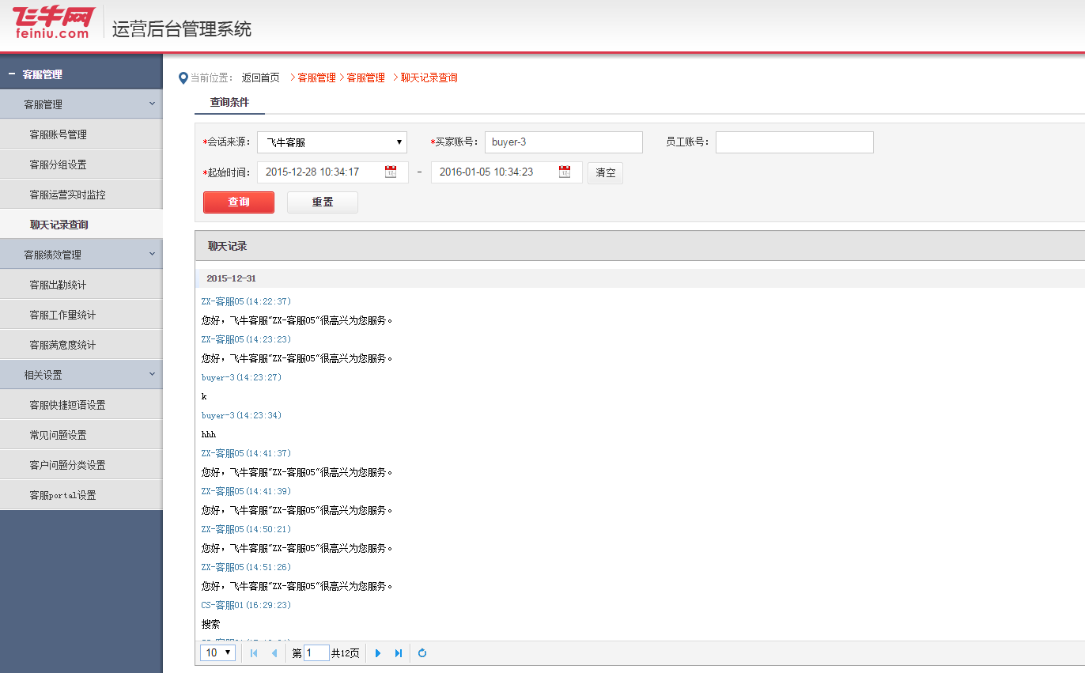

### **6.2.1 记录保存时间**

聊天记录保存6个月

### 6.2.2 增加会话来源选项

当选择会话来源是“商家店铺”时，可查询商家与买家的聊天记录；当选择会话来源是“飞牛客服”时，客服主管只需要输入买家账号及时间，便可查询聊天记录。买家账号支持用户名（FN**）、昵称、注册绑定的手机号和邮箱来搜索。

## 6.3 客服出勤统计

入口：运营后台>客服管理>客服绩效>客服出勤统计

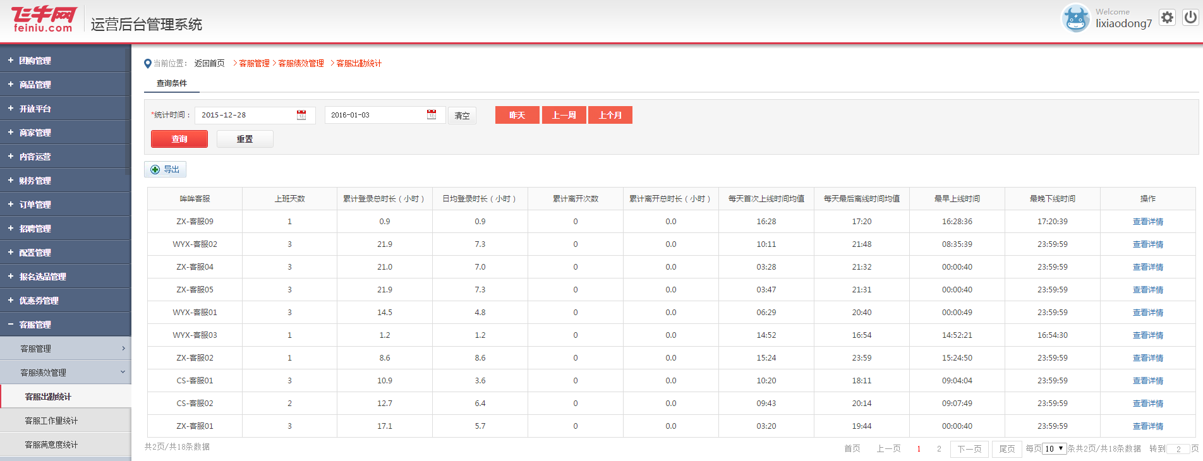

### **6.3.1 查询条件**

统计时间：止时间不能早于起时间。时间查询范围=起时间 年-月-日（默认为当天的00:00:00） —止时间年-月-日（默认为当天的23:59:59）。

系统提供快速时间选择按钮：昨天、上一周和上个月

### 6.3.2 导出

导出：导出excel格式的文件。

导出字段为：哞哞客服、上班天数、累计登录总时长、日均登录时长、累计离开次数、立即离开总时长、每天首次上线时间均值、每天最后离线时间均值、最早上线时间、最晚下线时间。

### 6.3.3 TIPS

当鼠标移至表格头部的不同字段时，显示字段的含义。

### 6.3.4 客服出勤明细统计

包含：日期、当天首次上线时间、当天最后在线时间、登录次数、当天累计登录总时长、当天累计挂起总时长、当天累计离线总时长、离开次数、当天离开总时长、在线率

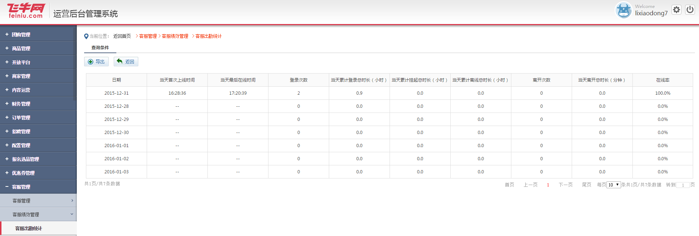

## 6.4 客服工作量统计

入口：运营后台>客服管理>客服绩效>客服工作量统计

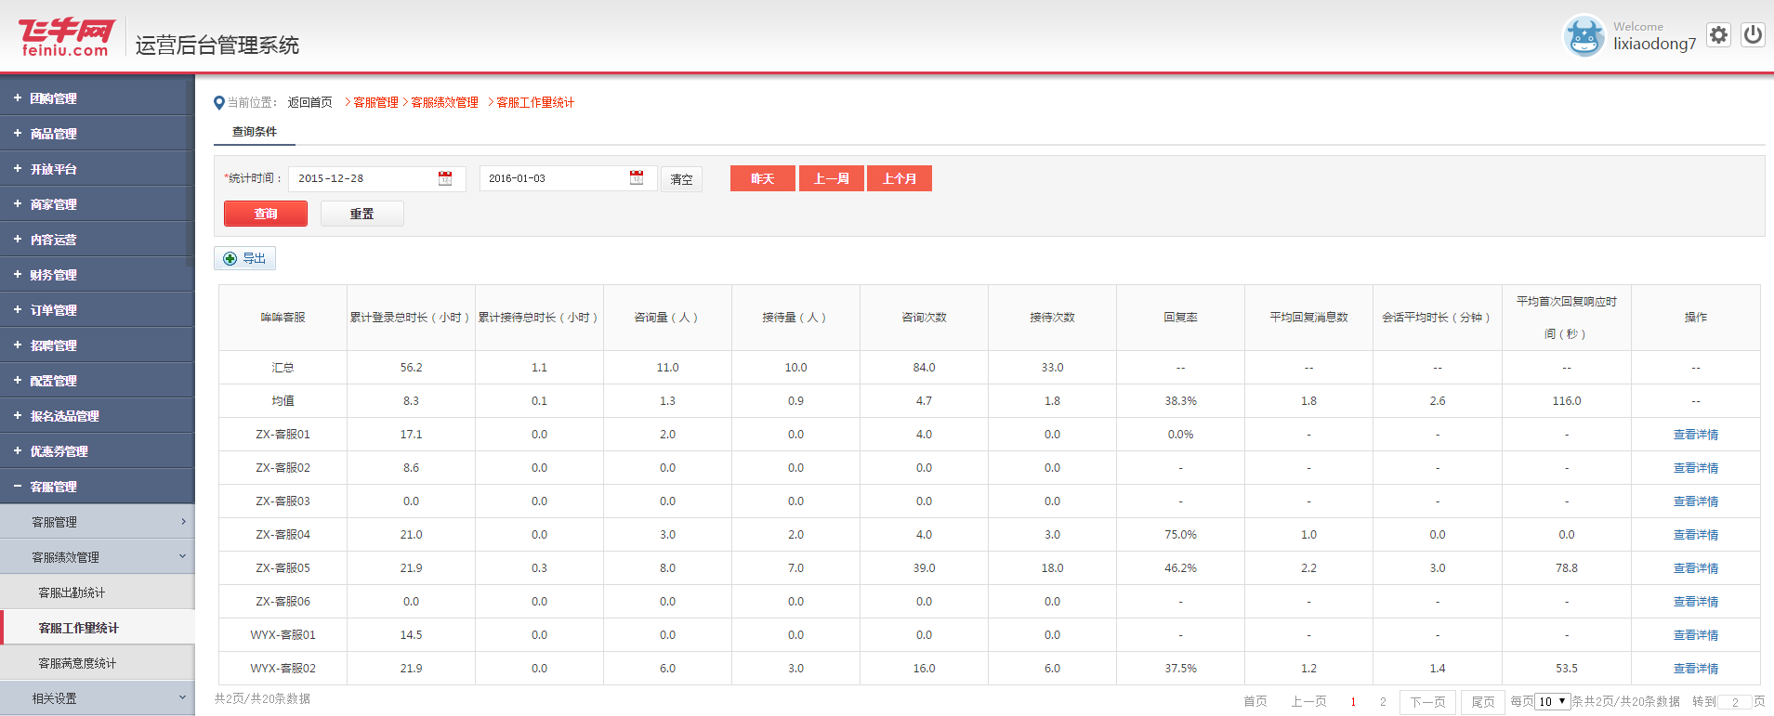

### **6.4.1 查询条件**

统计时间：止时间不能早于起时间。时间查询范围=起时间 年-月-日（默认为当天的00:00:00） —止时间年-月-日（默认为当天的23:59:59）。

系统提供快速时间选择按钮：昨天、上一周和上个月

### 6.4.2 导出

导出：导出excel格式的文件。

导出字段为：哞哞客服、累计登录总时长、累计接待总时长、咨询量、接待量、咨询次数、接待次数、回复率、平均回复消息数、会话平均时长、平均首次回复响应时间。

### 6.4.3 查询结果

哞哞客服、累计登录总时长、累计接待总时长、咨询量、接待量、咨询次数、接待次数、回复率、平均回复消息数、会话平均时长、平均首次回复响应时间、操作

### 6.4.4 TIPS

当鼠标移至表格头部的不同字段时，显示字段的含义。

### 6.4.5查看明细

日期、累计登录总时长、累计接待总时长、咨询量、接待量、咨询次数、接待次数、回复率、平均回复消息数、会话平均时长、平均首次回复响应时间。

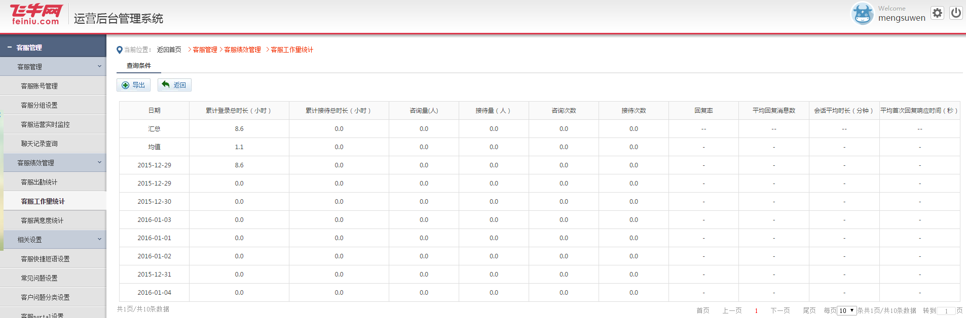

## 6.5 客服满意度统计

入口：运营后台>客服管理>客服绩效>客服满意度统计

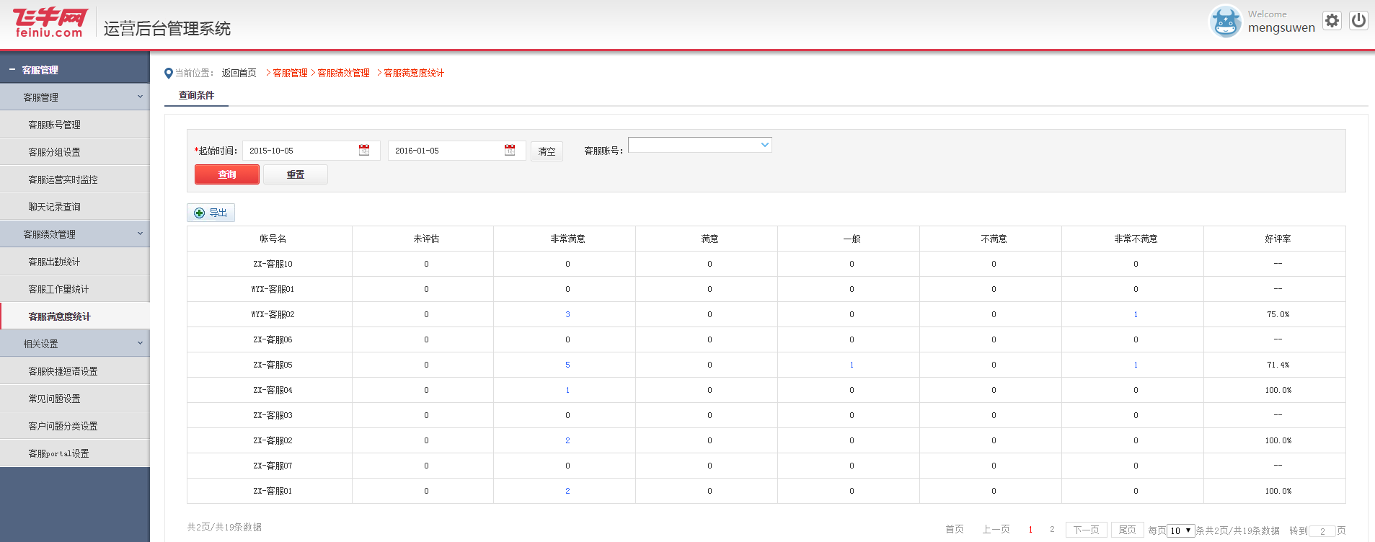

6.5.1 查询条件

统计时间：止时间不能早于起时间。时间查询范围=起时间 年-月-日（默认为当天的00:00:00） —止时间年-月-日（默认为当天的23:59:59）。

客服账号：支持联想搜索

### 6.5.2 导出

导出：导出excel格式的文件。

导出字段为：账户名、未评估、非常满意、满意、一般、不满意、非常不满意及好评率。

### 6.5.3 查询结果集

默认显示所有客服累计所有评价信息。包括：账户名、未评估、非常满意、满意、一般、不满意、非常不满意、好评率

### 6.5.4 查看评价详情。

点对应的评价数据（不同满意度对应的蓝色的数字），可以查看评价明细。

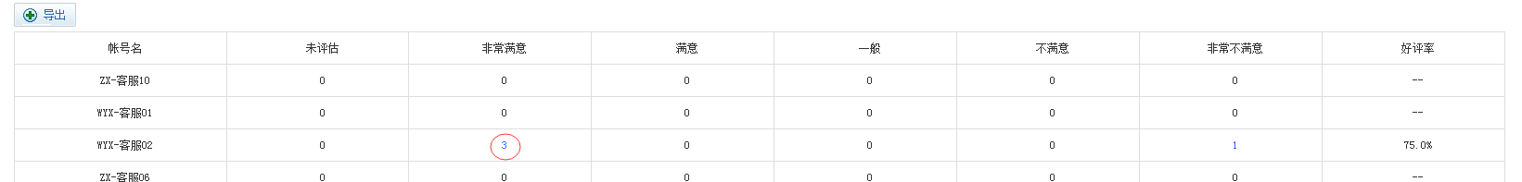

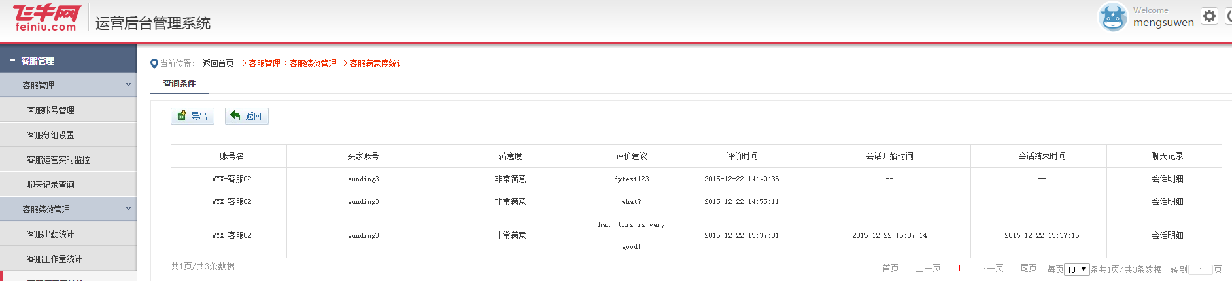

* 点“返回”，返回到评价统计页面
* 点“导出”导出excel，字段账户名、买家账号（昵称，没有昵称显示FN***），满意度、评价建议、评价时间、会话开始时间、会话结束时间。
* 点“会话明细”，新窗口打开聊天记录查询页面

